Дума Переславль-Залесского муниципального округа
Ярославской области
восьмого созыва

Р Е Ш Е Н И Е

7 августа 2025 года № 78
город Переславль-Залесский

О внесении изменений в решение Переславль-Залесской городской Думы от 12.12.2024 № 84 «О бюджете Переславль-Залесского муниципального округа Ярославской области на 2025 год и на плановый период 2026 и 2027 годов»

В соответствии с Бюджетным кодексом Российской Федерации, Положением о бюджетном процессе в Переславль-Залесском муниципальном округе Ярославской области, утвержденным решением Думы Переславль-Залесского муниципального округа от 27.02.2025 № 9,

Дума Переславль-Залесского муниципального округа РЕШИЛА:

1. Внести в решение Переславль-Залесской городской Думы от 12.12.2024 № 84 «О бюджете Переславль-Залесского муниципального округа Ярославской области на 2025 год и на плановый период 2026 и 2027 годов» (с изменениями от 30.01.2025 №1;от 27.02.2025 № 8; от 27.03.2025 № 22; от 24.04.2025 № 33; от 29.05.2025 № 43; от 26.06.2025 № 51; от 24.07.2025 № 61) следующие изменения:

1) пункт 8 решения изложить в следующей редакции:
«8. Установить размер резервного фонда Администрации Переславль-Залесского муниципального округа в составе бюджета муниципального округа:
- на 2025 год в сумме 1 500 000 рублей 00 копеек;
- на 2026 год в сумме 500 000 рублей 00 копеек;
- на 2027 год в сумме 500 000 рублей 00 копеек.
Порядок расходования средств резервного фонда утверждается постановлением Администрации Переславль-Залесского муниципального округа.»;

2) в приложении 5 решения:

а) строки:

«

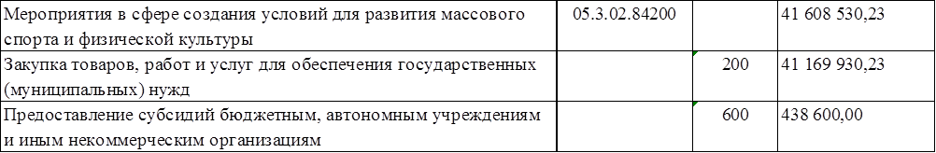

»

изложить в следующей редакции:

«

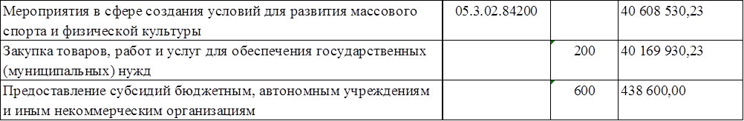

»;

б) строки:

«

»

изложить в следующей редакции:

«

»;

3) в приложении 7 решения:

а) строки:

«

»

изложить в следующей редакции:

«

»;

б) строки:

«

»

изложить в следующей редакции:

«

»;

4) в приложении 10 решения:

а) строки:

«

»

изложить в следующей редакции:

«

»;

б) строку:

«

»

изложить в следующей редакции:

«

».
2. Опубликовать настоящее решение на официальном сайте муниципального образования «Переславль-Залесский муниципальный округ Ярославской области» в информационно-телекоммуникационной сети «Интернет».
3. Настоящее решение вступает в силу с даты принятия.

Глава Переславль-Залесского  муниципального округа  Д.Н. Зяблицкий |  | Председатель Думы Переславль-Залесского муниципального округа  А.Ю. Фольц

